Буковинська Мала академія наук учнівської молоді
Запрошуються учні 8-10 класів загальноосвітніх та професійно-технічних закладів освіти області на навчання у 2022/2023 н.р.
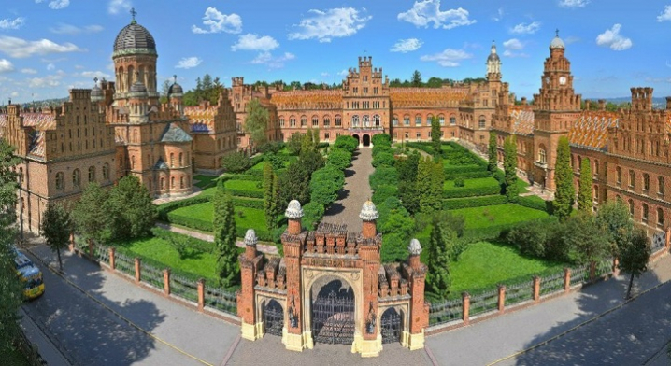
Прийом документів до
23 вересня 2022 року
Вступники подають:
- заяву;
- фото – 2 шт. (3*4);
- копію табеля успішності.

Заяву можна подати наступним чином:
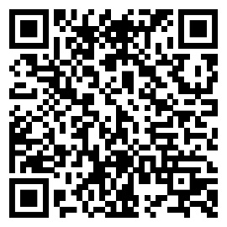
- зареєструватися, заповнивши гул-форму за посиланням: https://forms.gle/AzMdY4BMhzFcKpAd8
- скачати та заповнити заяву, надіслати разом зі сканованим табелем на електронну пошту (bmancv@gmail.com);
- скачати заяву, заповнити та принести до приймальної комісії (м. Чернівці, вул. Сторожинецька, 62).
Зразок заяви для вступу можна завантажити на нашому сайті: http://chernivtsi.man.gov.ua/news/Novini_akademii/Bukovinska_Mala_akademija_nauk_uchnivskoi_molodi_ogoloshue__nabir_sluhachiv_na_20222023_nr/
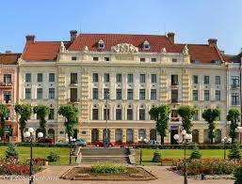
Відділення та секції БМАНУМ:
- Історія
- Наук про Землю
- Філософія
- Правознавство
- Літературознавство,
фольклористика та
мистецтвознавство
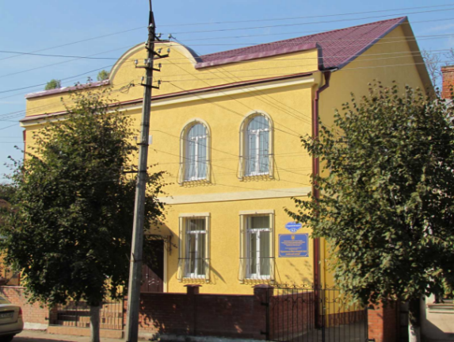
- Українська мова
- Англійська мова
- Німецька мова
- Румунська мова
- Комп’ютерні науки
- Фізико-технічні науки
- Математика
- Економіка
- Біологія
- Медицина
- Хімія

